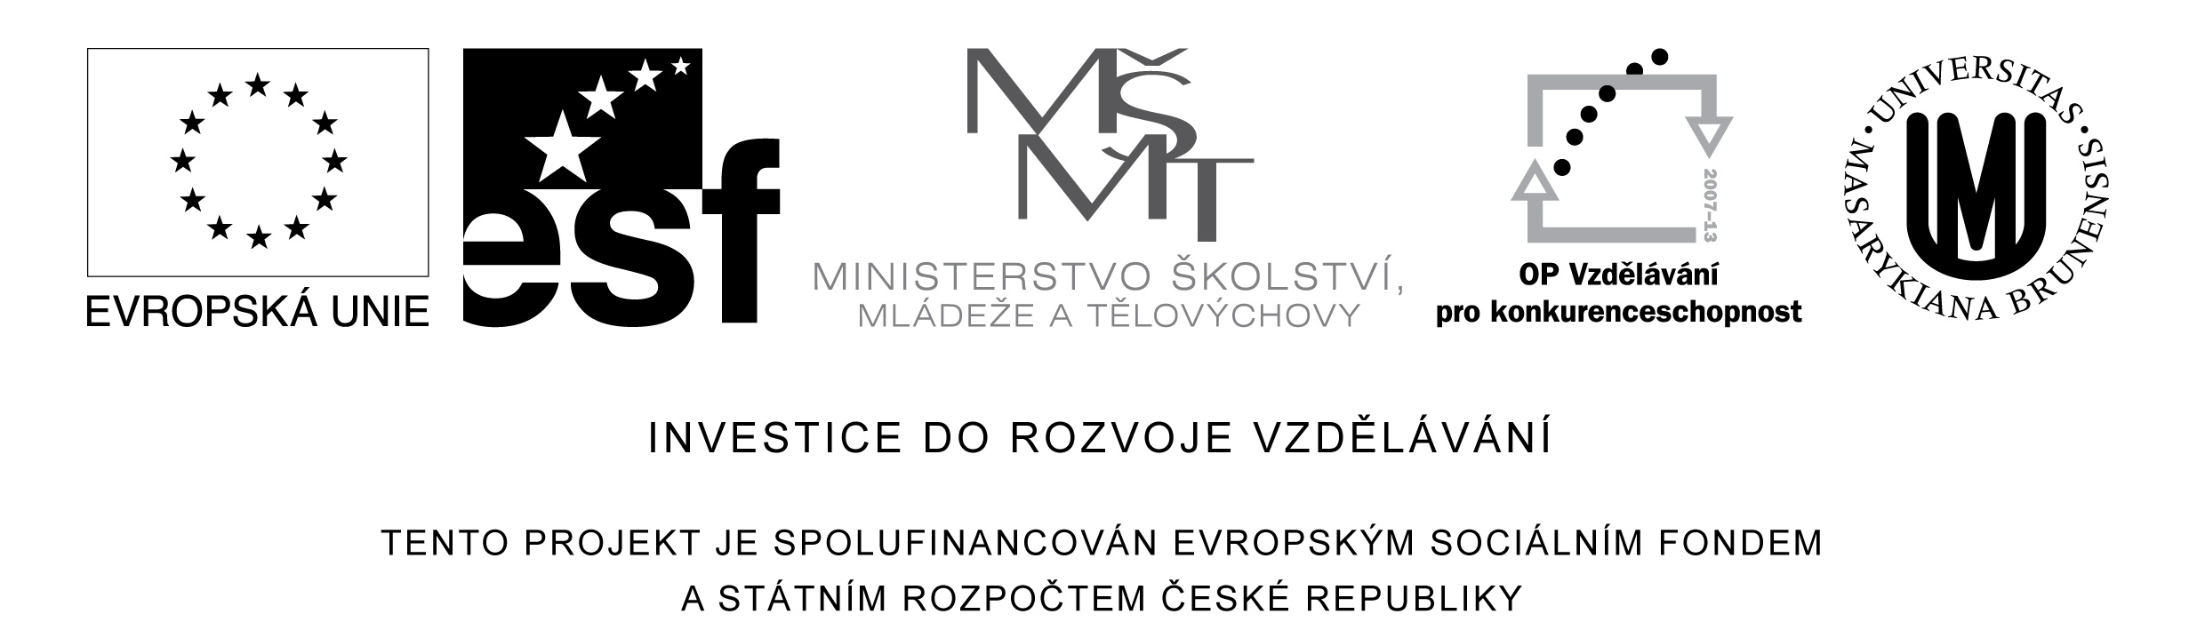

Téma 03: Pozorování jaderného dělení meristematických buněk
Cajal – Brožkova metoda podvojného barvení roztlakových preparátů

Pozorování jaderného dělení a karyologická studia se provádějí nejčastěji na roztlakových preparátech kořenových meristémů. K barvení buněk těchto preparátů je možno použít rozmanitá barviva, jako acetokarmín, laktopropionový orcein, azureosinát (Giemsa) nebo bazický fuchsin. Cajal-Brožkova metoda používá pro barvení chromatinu bazický fuchsin a pro dobarvení cytoplasmy pikroindigokarmín. Výsledkem jsou cyklámenově fialové jaderné struktury a modrošedá cytoplazma. Pro pozorování jednotlivých chromozomů je nutné poškození mikrotubulů achromatického vřeténka. Úkolem cvičení je připravit roztlakové preparáty kořenových meristémů a porovnat struktury buněk po 5 hodinovém předpůsobení mitotickým jedem 8–hydroxichinolin.

Materiál: narašené cibule kuchyňské (Allium cepa L.) a česneku kuchyňského (Allium sativum L.) 0,2 M 8–hydroxichinolin, Carnoyova fixáž, macerační směs konc. HCl: ethanol 1:1.
Vzorky: 1. cibule – kořeny vložené do 0,2M roztoku 8–hydroxichinolinu na 5 hod.
2. cibule – kontrola – kořeny nakličované pouze ve vodě

Postup:
- Předpůsobení vzorků: vložení narašených kořenů do 0,2M roztoku 8–hydrochichinolinu na 5 hod. (7.00 – 12.00) při laboratorní teplotě, kontrolní kořeny zůstávají ve vodě.
- Fixace: odebrané vzorky fixujeme 1 hod. v Carnoyově fixáži, složení Carnoyovy fixáže (6:3:1): 70% etanol 60 ml, chloroform 30 ml, led. kys. octová 10 ml.
- Oplachování v 70% etanolu: 2 x 15 minut
- Macerace: ponoření kořínků na několik minut do směsi HC1 : etanol 1:1, vhodnou dobu nutno otestovat pro každý materiál.
- Roztlačení kořenové špičky na podložním skle s chromovou želatinou pomocí navlhčeného celofánu.
- Po zaschnutí sejmutí celofánu
- Barvení jaderných struktur v nasyceném vodném roztoku bazického fuchsinu po dobu 15 minut.
- Oplach destilovanou vodou
- Dobarvení cytoplazmy pikroindigokarmínem po dobu 1 - 15 minut. (100 ml nasyceného roztoku indigokarmínu + 50 ml nasyceného roztoku kyseliny pikrové).
- Oplach v 70% etanolu.
- Rychlé odvodnění: 75%, 96%, 100%, 100% etanol po 2 minutách v každé lázni
- Převádění do xylenu ve směsích: 100% EtOH : xylen = 2:1, 1:1, 1:2, xylen, po 2 minutách.
- Uzavření do syntetické pryskyřice Eukitt®

Hodnocení:
Po zatuhnutí pryskyřice hodnotíme kvalitu roztlaku, zachování struktury buněk, vybarvení jednotlivých struktur a účinnost předpůsobení buněk mitotickým jedem.
Pokud je možné, spočítáme chromozomy.
Po zaschnutí uzavíracího média provedeme fotografickou dokumentaci preparátů.

Literatura:
Hrubý K.(1933): Double Staining by the Cajal-Brožek Method. – Science 77:352 –353.

https://cs.wikipedia.org/wiki/Santiago_Ram%C3%B3n_y_Cajal
https://en.wikipedia.org/wiki/Santiago_Ram%C3%B3n_y_Cajal
http://www.nobelprize.org/nobel_prizes/medicine/laureates/1906/cajal-bio.html
http://www.famousscientists.org/santiago-ramon-y-cajal/

